Министерство образования Республики Беларусь

Учреждение образования

«Брестский государственный технический университет»

Кафедра ИИТ

Лабораторная работа №2

за 3 семестр

По дисциплине: «КИТ»

Тема: «Создание архивной копии реестра»

Выполнил:

Студент 2 курса

Группы АС-59

Джебко Г.О.

Проверил:

Дряпко А.В.

Брест 2021

Лабораторная работа № 2

«Создание архивной копии реестра»

Ход работы

Создаём новый раздел Test

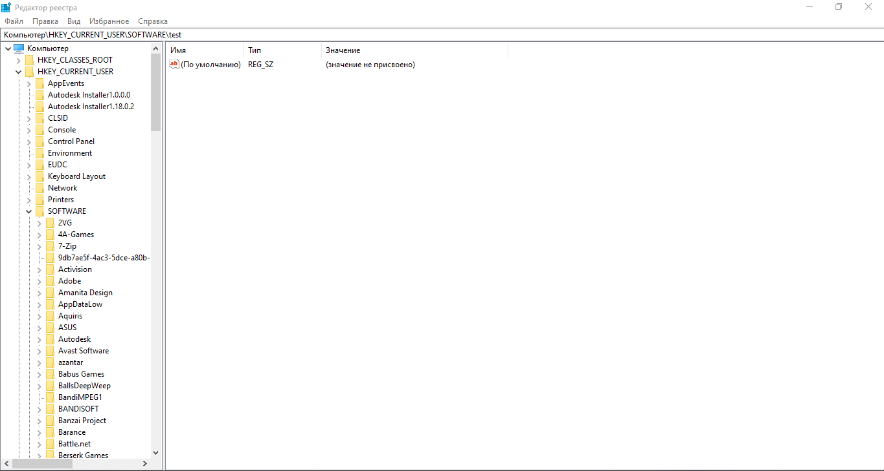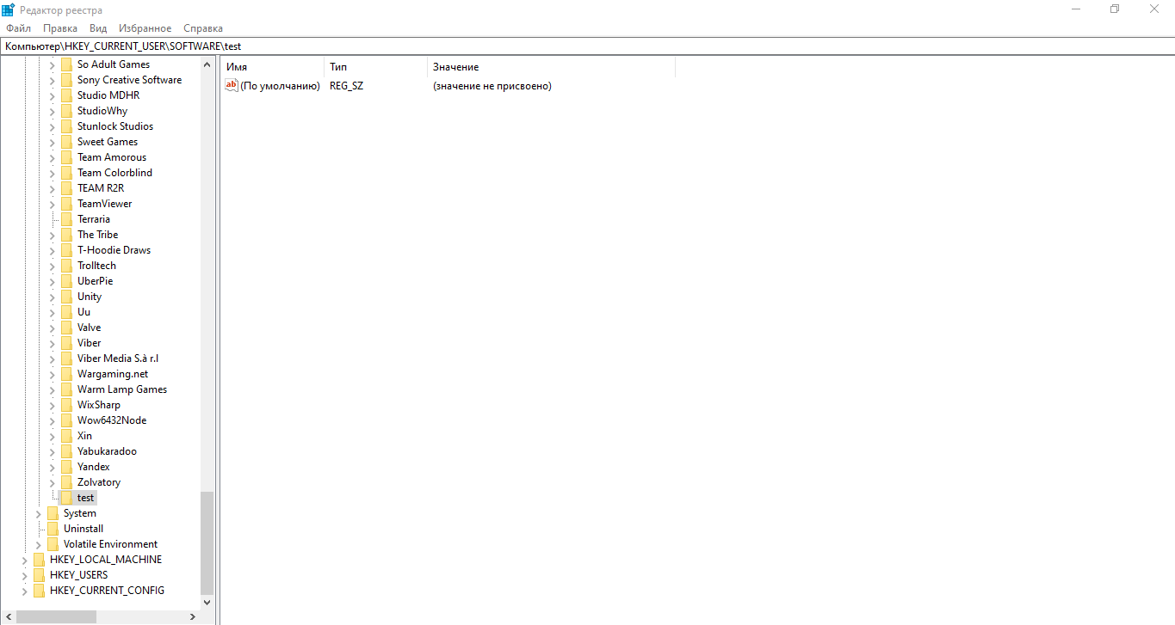

Экспортируем раздел на рабочий стол

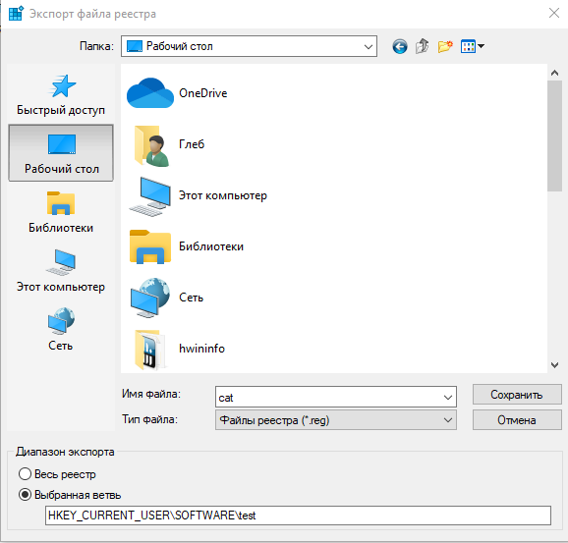

Добавляем раздел в избранное

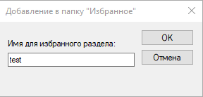

Демонстрируем экспортированный раздел на рабочем столе

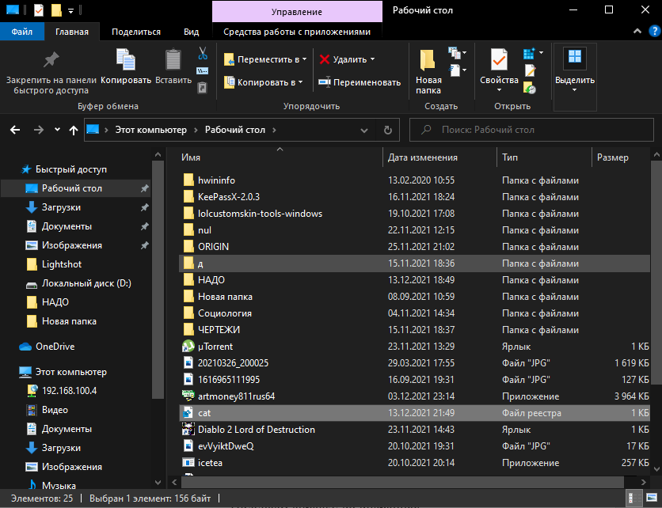

Получаем справку об операциях

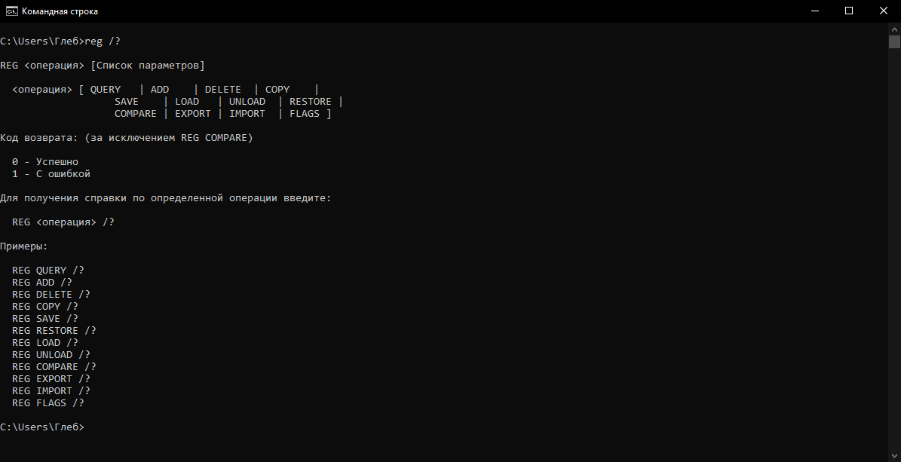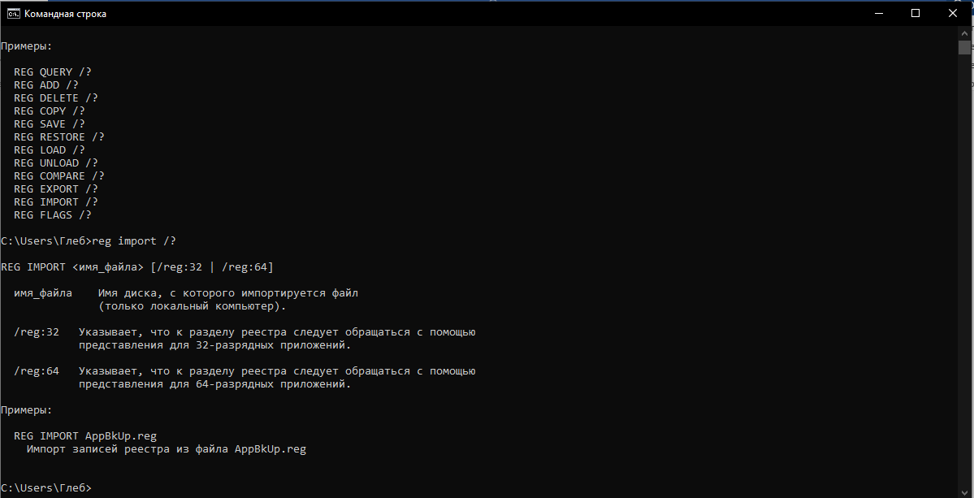

Экспортируем раздел при помощи командной строки

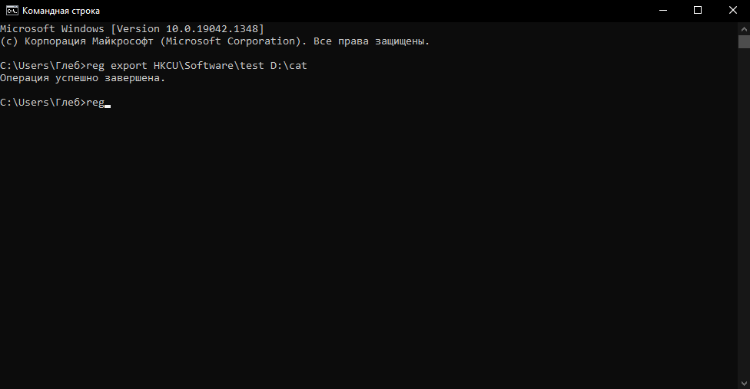

Работа с разделом завершена успешно

